**LAPORAN PRAKTIKUM**

**ALGORITMA DAN PEMROGRAMAN**

**Pertemuan Ke – 8**



**DISUSUN OLEH :**

**HELDA LUDYA SAFITRI**

**175410186**

**TEKNIK INFORMATIKA**

**STMIK AKAKOM**

**YOGYAKARTA**

**2017**

**PERTEMUAN KE-7**

**SWITCH STATEMENT AND FOR LOOPS**

1. **TUJUAN**
2. Mahasiswa dapat menuliskan menggunakan struktur control switch.
3. Mahasiswa dapat membandingkan konstruksi if/else dengan switch control structure.
4. Mahasiswa menjelaskan tujuan penggunaan keyword break.
5. Mahasiswa dapat menjelaskan komponen standar pada perulangan for.
6. Mahasiswa dapat membuat dan menggunakn For loop.
7. Mahasiswa menjelaskan variable scope.
8. **DASAR TEORI**

Switch case merupakan salah satu bentuk percabangan yang kondisinya banyak atau bisa digunakan untuk lebih dari 2 kondisi. Switch case dirancang khusus untuk menangani pengambilan keputusan yang melibatkan sejumlah atau banyak alternatif penyelesaian.

Sedangkan for loops merupakan sebuah konsep untuk mengecek suatu kondisi yang digunakan untuk menampilkan data secara berulang-ulang.

1. **PEMBAHASAN PRAKTIK**

**PRAKTIK 1 – Creating a switch control structure**

1. Menggunakan struktur if/else

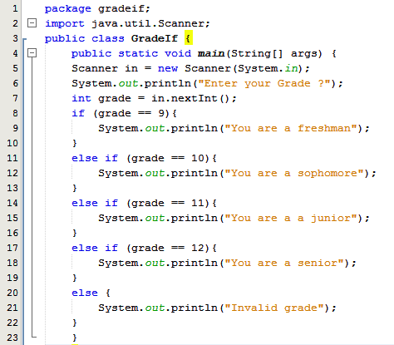

* Baris 2 digunakan untuk mendeklarasikan class Scanner di dalam program.
* Baris 3 adalah nama class dari program yang kita buat yaitu GradeIf.
* Baris 4 adalah method yang digunakan untuk mengawali segala bentuk eksekusi pada program.
* Baris 5 digunakan untuk memanggil class Scanner pada method utama dengan nama class baru.
* Baris 6 digunakan untuk menampilkan statement “Enter Your Grade ?”.
* Baris 7 digunakan untuk memasukkan nilai variable grade.
* Baris 8-9 artinya apabila variable grade bernilai 9, maka akan ditampilkan “You are a freshman”.
* Baris 10-11 artinya apabila variable grade bernilai 10, maka akan ditampilkan “You are a sophomore”, dan seterusnya sesuai nilai dari variable grade, jika tidak maka akan ditampilkan “Invalid grade”.

Hasil Output :

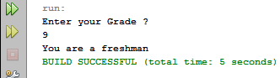

1. Menggunakan struktur switch

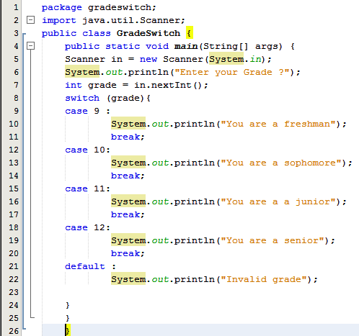

* Baris 6 untuk menampilkan statement “Enter Your Grade ?”
* Baris 7 untuk memasukkan nilai variable grade.
* Ketika statement switch ditemukan, Java memeriksa switch expression kemudian ke case dan mencocokkan nilai yang sama dengan persyaratannya. Program mengeksekusi statement dari awal sampai menemui statement break dan melewati statement yang lain sampai akhir struktur switch.
* Break adalah akhir dari statement switch yang akan di eksekusi jika nilainya benar.
* Default artinya statement akan di eksekusi jika tidak ditemukan case yang case yang bernilai benar.
* Pada baris 9-19 :

case 9 artinya jika nilai variable month sama dengan 9 maka akan menampilkan statement (“You are a freshman ”) namun jika tidak maka yang akan di eksekusi adalah case berikutnya dan jika case berikutnya tidak memiliki nilai kebenaran juga maka yang akan di eksekusi adalah default.

Hasil Output :

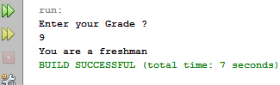

**PRAKTIK 2 : Switch dengan beberapa tipe**

1. Tipe int

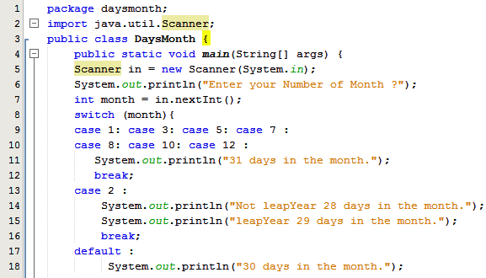

* Case 1: case 3: case 5: case 7 : case 8 : case 10 : case 12 artinya adalah kita akan membandingkan apakah nilai dari variable yang kita deklarasikan sama dengan 1 / 3 / 5 / 7 / 8 / 10 / 12, jika benar maka yang akan di tampilkan adalah statement (“31 days in the month”) namun jika tidak maka case berikutnya yang akan di eksekusi, sampai pada default.
* Pengunaan break untuk mengakhiri setiap case yang kita deklarasikan, jika tidak maka semua case akan ikut terseleksi.

Hasil Output :

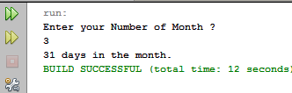 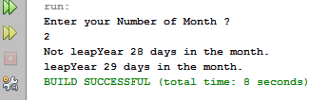

1. Tipe String

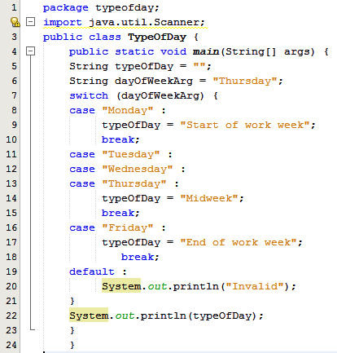

* Pada bagian ini sama dengan praktik-praktik di atas, di dalam switch kita bisa membandingkan tipe data String yaitu membandingkan berbagai jenis karakter atau kata yang berbeda di dalam satu kondisi untuk menampilkan suatu statement atau hasil.
* Case “Tuesday”: case “Wednesday”: case “Thursday" artinya kita akan membandingkan apakah nilai dari variable yang kita deklarasikan sama dengan Tuesday, Wednesday atau Thursday, jika sama maka akan menampilkan statement dari case tersebut jika tidak maka case berikutnya lah yang akan dieksekusi.

Hasil Output :

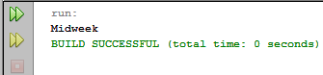

**PRAKTIK 3 – Penggunaan kata kunci break**

1. Dengan break

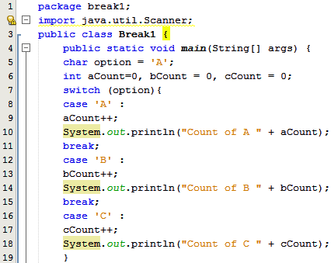

* Break berfungsi sebagai pemisah atau akhir dari setiap case yang kita jalankan atau sebagai pembatas antara case yang satu dengan yang lainnya.
* Break digunakan agar case berikutnya tidak di eksekusi artinya jika nilai case tersebut sama dengan nilai dari variable yang dibandingkan maka hanya akan menampilkan hasil dari case tersebut jika tidak maka case berikutnya yang akan di cek dan dieksekusi, seperti contoh diatas.

Hasil Output :

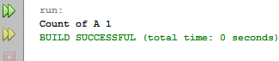

1. Tanpa break

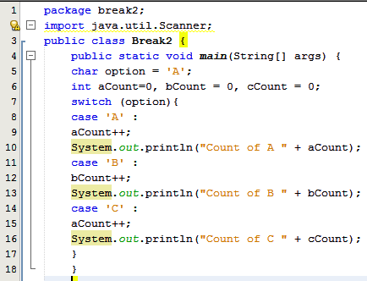

* Tanpa penggunaan break di dalam switch akan mengakibatkan semua dcase tereksekusi, sekaligus dimana setiap case akan di cek walaupun casenya memiliki nilai benar atau salah semuanya akan di cek dan di eksekusi sampai ada break atau default.
* Semua case diatas akan di eksekusi sampai akhir jika tanpa adanya break maka case akan berhenti di cek atau di eksekusi ketika sampai pada defaultnya.

Hasil Output :

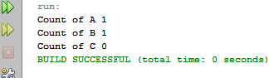

1. Fall Through

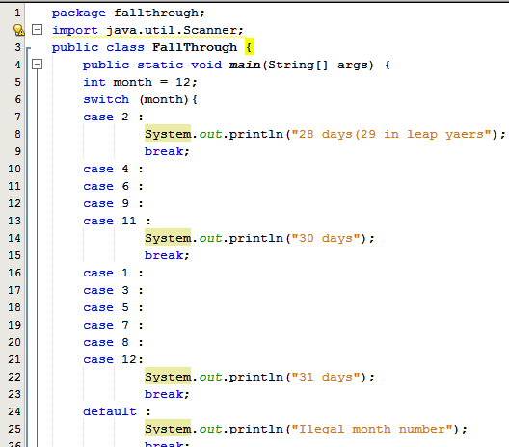

* Di dalam switch kita bisa menuliskan casenya secara fall Through ataupun sejajar.

Fall Through artinya kita bisa menuliskan script casenya secara berurutan ke bawah contohnya:

Case 4:

Case 6:

Case 9:

Case 11:

Artinya pada variable month yang bernilai 4, 6, 9, 11, maka akan ditampilkan “30 days”.

* Kita juga bisa memilih aternatif lain untuk menuliskan script casenya yaitu dengan cara sejajar artinya berurutan secara horizontal atau kesamping contohnya case 1: case 2: case 3.

Hasil Output :

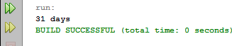

**PRAKTIK 4 – What is a Loop?**

1. Menghitung mundur

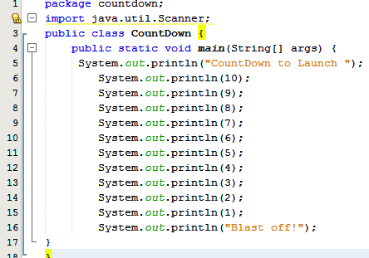

* Baris 5 untuk menampilkan statement (“CountDown to Launch”).
* Baris 6-15 untuk menampilkan urutan angka dari 10-1 dengan menggunakan System.out.println();
* Pada program diatas untuk menampilkan angka berurutan dengan system.out.println(); namun untuk membuat urutan angka yang panjang cara ini akan membutuhkan begitu script yang panjang dan tidak efisien.

Hasil Output :

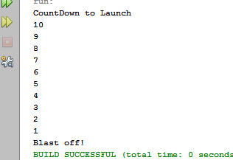

1. Menggunakan variable bantu

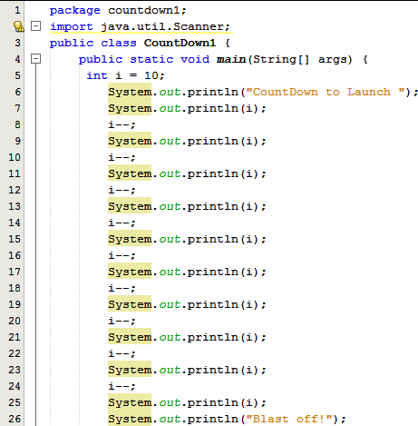

* Baris 5, i adalah nama variable dengan tipe data int.
* Karena menggunakan variable untuk mendeklarasikan angkanya maka kita membutuhkan operator pengurang untuk setiap barisnya agar bisa menampilkan angka secara berurut dari 10-1.
* i--; artinya nilai dari variable i akan dikurangi 1.

Hasil Output :

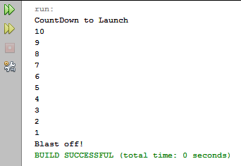

**PRAKTIK 5 – Menggunakan loop For**

1. Menghitung mundur dengan for

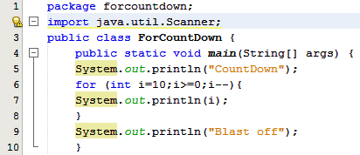

* Baris 5 untuk menampilkan statement (“CountDown”).
* Baris 5-6 merupakan for looping dimana :

For(int i=10; i>=0; i--) adalah syarat dari for loop.

i=10; merupakan bagian yang disebut sebagai nilai awal.

i>=0; merupakan bagian yang di sebut dengan batas nilai.

i--; merupakan bagian yang di sebut sebagai perubahan nilai.

* i=10 artinya nilai awal kemudian akan dibandingkan dengan batas nilai apakah nilai variable i>=0 jika bernilai true maka statement di dalam for loop akan dikerjakan, baru kemudian statement i-- akan di kerjakan dengan mengurangi 1 dari nilai statement yang ada dalam for loop dan akan dibandingkan lagi dengan batas nilai sampai statement tersebut bernilai false baru for loop akan dihentikan.
* Baris 9 untuk menampilkan statement (“Blast Off”).

Hasil Output :

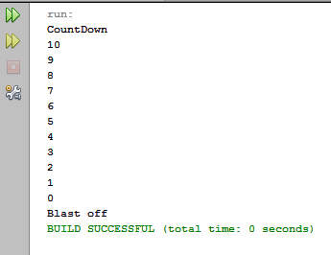

1. Condition Expression :>

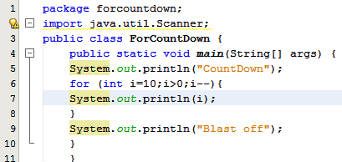

* Bagian ini sama dengan script di atas hanya saja pada bagian ini batas nilainya menggunakan condition expression (>).
* Jadi nilai statement i akan di eksekusi sampai nilai awal variable i kurang dari 0 dengan kata lain sampai bernilai false.
* Dari script di atas output yang akan di tampilkan adalah 10-1 karena i dimulai dari 10 dan batasnya lebih dari 0.

Hasil Output :

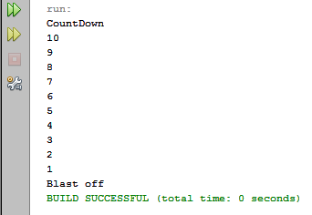

1. Update Expression : i=i-2

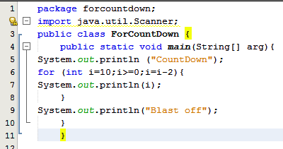

* Nilai awal i=10 akan di cek kondisinya dengan batas nilai i>=0, jika bernilai true maka statement di dalam for loop akan dieksekusi, kemudian statement tersebut akan di ubah sesuai dengan nilai yang ada di perubahan nilai yaitu (i=i-2) ini akan terus menurus dikerjakan sampai statement i bernilai false.

Hasil Output :

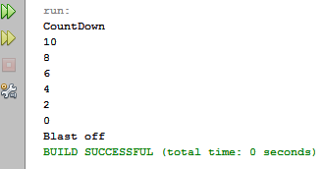

1. Alternatif penulisan update expression

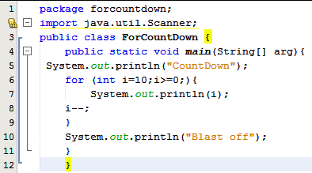

* Penulisan perubahan nilai (update expression) tidak harus sejajar dengan nilai awal dan batas nilai seperti for(int i=10;i>=0;i--) namun perubahan nilai juga bisa dituliskan di dalam statement for atau dengan kata lain berada di dalam tanda kurung kurawal {} seperti : for(int i=10;i>=0){

System.out.println(i);

**i--;**

}

* Konsep tetap sama yaitu nilai awal akan di bandingkan dengan nilai batas baru kemudian statement akan dikerjakan dan statement tersebut akan mengalami perubahan nilai sesuai dengan perubahan yang di deklarasikan.
* Hal itu dilakukan secara berulang-ulang sampai statement tersebut bernilai false.

Hasil Output :

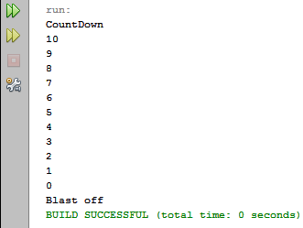

1. Multiple Statement

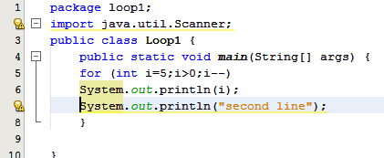

* Multiple statement akan dikerjakan jika dua atau lebih statement berada didalam for loop yang sama artinya semua statement berada di dalam tanda kurung kurawal for loop {} maka statement tersebut akan dikerjakan secara bergiliran.
* Multiple statement tidak bisa di kerjakan jika for loop tidak memakai tanda kurung kurawal {} karena hanya statement pertama lah yang akan menjadi bagian dari for loop atau dengan kata lain for loop hanya bisa membaca steatment yang pertama kali di deklarasikan sisanya adalah bukan statement for melainkan statement biasa.

Hasil Output :

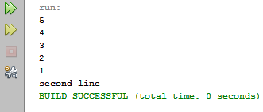

**PRAKTIK 6 – Variable Scope**

1. Pengulangan tanpa loop

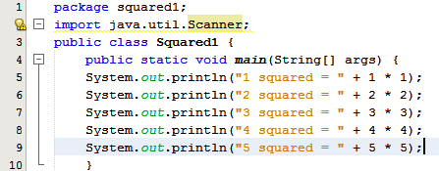

* Pada bagian ini menggunakan operasi perkalian (*) sebagai nilai perubahannya.dimana nilai perubahannya adalah bilangan yang dikalikan dengan bilangan itu sendiri.
* Seperti yang sudah dibahas pada praktik 4a untuk membuat urutan angka atau perulangan kita bisa melakukannya hanya dengan menggunakan System.out.println();, namun cara ini tidak efektif jika dilakukan pada data yang sangat banyak.

Hasil Output :

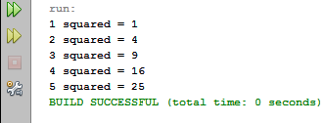

1. Pengulangan dengan loop for

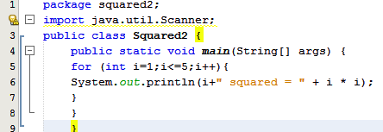

* System.out.println(i+ “squared = ”+i*i); artinya nilai variable i yang ada pada statement tersebut akan di kerjakan jika nilai statement i<=5 atau bernilai true.
* Kemudian akan dilakukan perulangan dengan menambahkan nilai variable i dengan nilai 1 karena nilai perubahan (update expression) yang kita gunakan adalah i++.
* Jadi nilai di dalam statement tersebut akan ditambah secara terus menerus sampai statement tersebut bernilai false. Seperti nilai pada baris kedua akan menjadi (2 squared = 2+2) pada output.

Hasil Output :

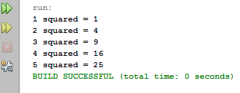

1. Menggunakan variable i

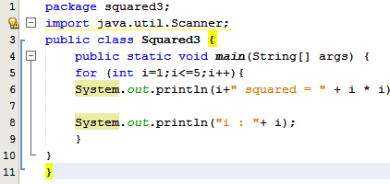

* Pada bagian ini variable i dideklarasikan terlebih dahulu menggunakan tipe data integer.
* Kemudian pemberian nilai dilakukan di dalam for loop, berbeda dengan pembahasan-pembahasan sebelumnya yaitu semua variable di deklarasikan di dalam for loop.
* Hal ini bertujuan untuk menampilkan nilai akhir dari variable i ketika for loop selesai di eksekusi Dengan atau nilai dari variable i yang akan di tampilkan adalah hasil perbandingan akhir atau nilai false dari kondisi perbandingan nilai awal dengan nilai batas.
* Pada contoh diatas nilai yang di tampilkan adalah 6 dimana nilai awal i=1 akan dilakukan perulangan sampai nilai i<=5, artinya nilai perulangan hanya di lakukan sampai 5 dan akan di hentikan di nilai 6
* Jadi nilai 6 merupakan nilai akhir dari nilai statement i tersebut.

Hasil Output :

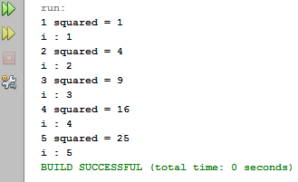

1. Scope Variable

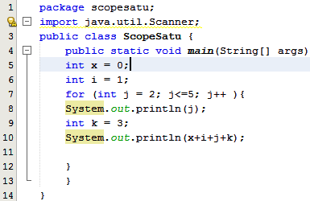

* Kedua statement atau lebih akan di kerjakan oleh for loop secara bergantian dari statement pertama kemudian statement kedua sampai ke statement n, kemudian kembali lagi ke steatment awal sampai steatment bernilai false.
* Dengan syarat dimana minimal 1 statement merupakan statement yang mengandung nilai perubahan atau nilai perulangan dari for loop,seperti variable j.

Hasil output :

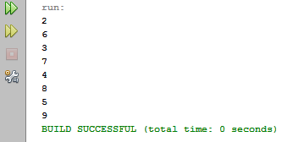

1. Out of scope

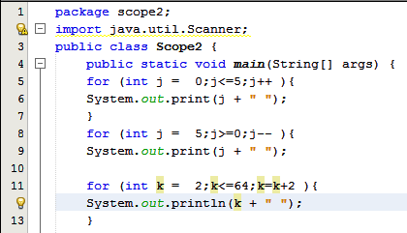

* Berbeda dengan multiple statement pada bagian ini menggunakan lebih dari satu for loop.
* Artinya for loop berikutnya akan dikerjakan ketika for loop sebelumnya sudah selesai atau statement yang dibandingkan sudah bernilai false.
* Kemudian akan ditampilkan secara berurutan dari for loop pertama sampai nilai for loop terakhir.

1. **LATIHAN**
2. Latihan 1

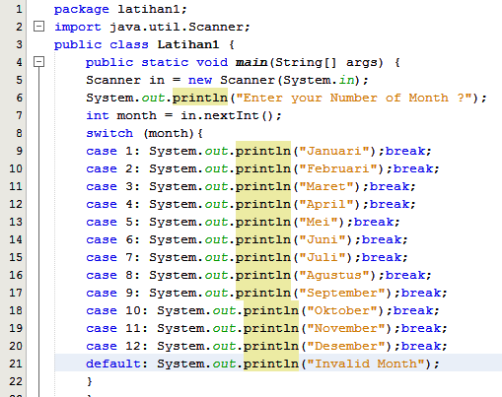

* Switch digunakan untuk menampilkan nama bulan sesuai dengan angka yang dimasukkan oleh user.
* Ketika user memasukkan angka 1 maka keluarannya adalah Januari.
* Karena menggunakan break maka jika case yang di cek bernilai benar maka hanya statement yang ada pada case tersebut yang akan dieksekusi.namun jika nilainya salah maka case berikutnya yang akan di cek sampai pada case yang memiliki nilai true.
* Karena menggunakan default selain dari angka 1-12 statement yang akan di tampilkan adalah “invalid month”.

Hasil Output :

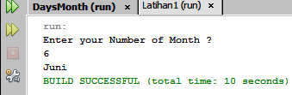

1. Latihan 2

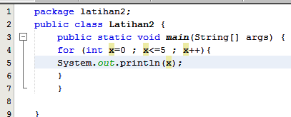

* Pada latihan 2 merupakan bentuk dari for loop atau perulangan loop untuk mengurutkan angka dari 1-5.
* Variable x=0 akan di periksa jika x<=5 atau bernilai true maka variable x di dalam for loop akan dikerjakan kemudian nilainya ditambah 1 karena nilai perubahan yang digunakan adalah x++.
* Hal ini akan dilakukan secara berulang-ulang sampai nilai dari statement x<=5 bernilai false.

Hasil Output :

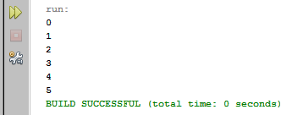

1. Latihan 3

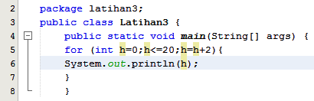

* Untuk mengurutkan bilangan genap berarti nilai perubahan (update expression ) yang akan kita gunakan adalah +2.
* Karena kita diminta untuk mengurutkan angka mulai dari 0 maka nilai awalnya adalah 0 dengan batas nilai 20.
* h<=2 akan di periksa jika bernilai benar maka statement di dalam for loop akan di eksekusi kemudian akan ditambahkan 2 karena nilai perubahan yang digunakan adalah h=h+2.

1. **TUGAS**
2. Tugas 1

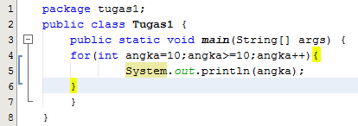

Infinitive loop artinya output tidak terbatas, pada script diatas akan dihasilkan angka >=10, kemudian ditambah tanpa batas.

Hasil Output :

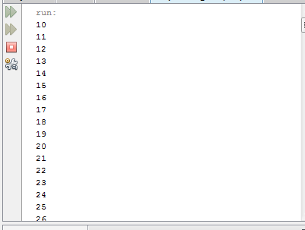

1. Tugas 2

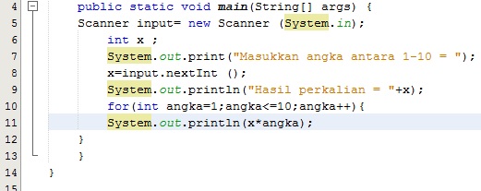

* Baris 6 digunakan untuk memasukkan nilai x dengan tipe data int.
* Baris 7 digunakan untuk menampilkan statement “Masukkan angka antara 1-10”.
* Baris 10 artinya akan dimasukkan nilai dari variable angka sama dengan 1, kemudian dilakukan pengecekan apakah nilai dari variable angka <=10, jika bernilai true, maka akan dilanjutkan dengan menjumlahkan nilai dari variable angka dengan 1.
* Baris 11 menampilkan hasil perkalian nilai x dengan variable angka.

Hasil Output :

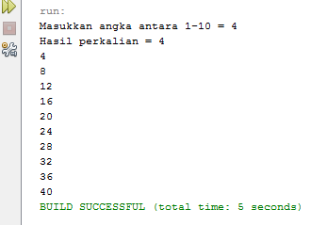

1. Tugas 3

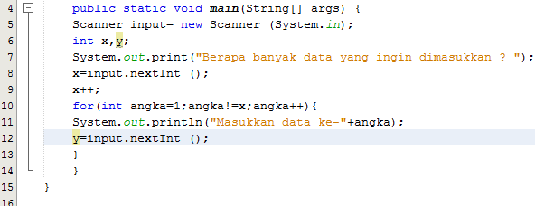

* Baris 6 mendeklarasikan variable x, y dengan tipe data int.
* Baris 9 artinya nilai dari variable x ditambah 1.
* Baris 10 artinya jika variable angka bernilai 1 akan dilakukan pengecekan apakah nilai tidak sama dengan x, jika true maka nilai variable angka akan ditambah 1.

Hasil Output :

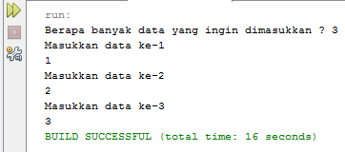

1. **KESIMPULAN**

Dari pembahasan praktik diatas dapat disimpulkan bahwa penggunaan switch statement dan for loops untuk melakukan operasi logika dan untuk memudahkan dalam membuat sebuah program yang membutuhkan data yang di masukkan secara berulang ulang.

1. **LISTING**

Terlampir